Специфікація програного забезпечення

Специфікація API зроблена через Swagger на англійській мові так як це є галузевим стандартом для сучасної розробки програмного забезпечення. Вона створена для забезпечення безшовної та прозорої комунікації між сервером та будь-яким клієнтським застосунком (Web, iOS, Android). Специфікація виглядає як інтерактивне API, де можна викликати кожен ендпоінт та побачити його відповідь. Також, є можливість додати jwtToken для авторизації.
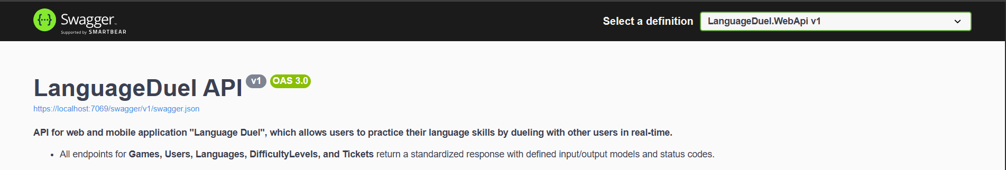
Рисунок В.1 – Загальний опис

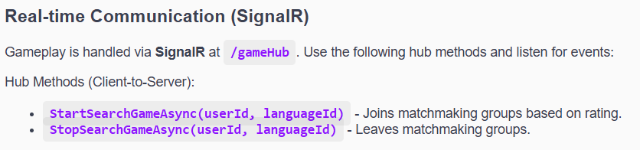
Рисунок В.2 – Методи для додавання до групи (SignalR)

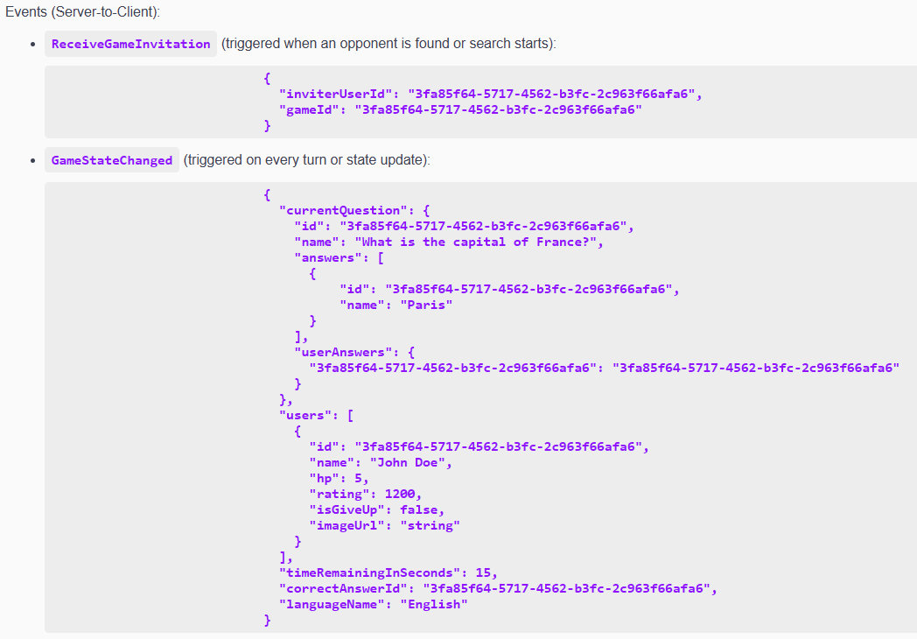
Рисунок В.3 – Події та їх схеми (SignalR)
.
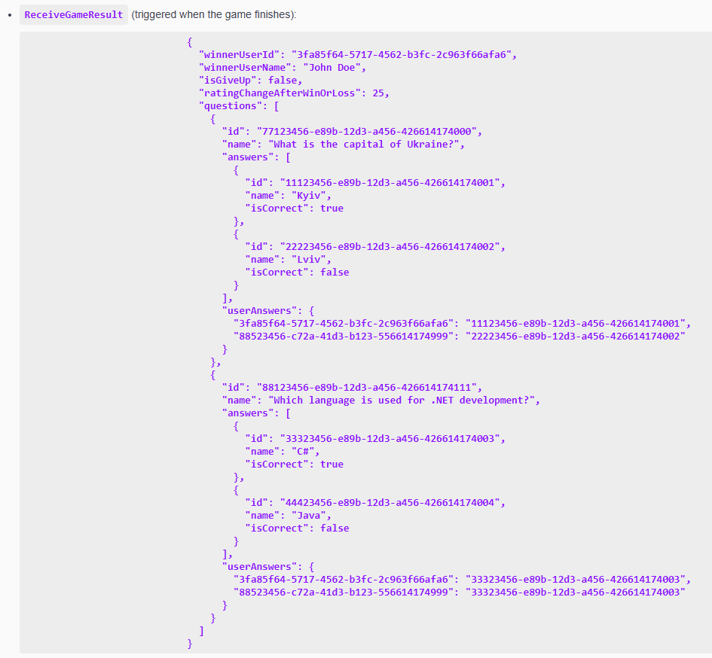
Рисунок В.4 – Події та їх схеми (продовження) (SignalR)

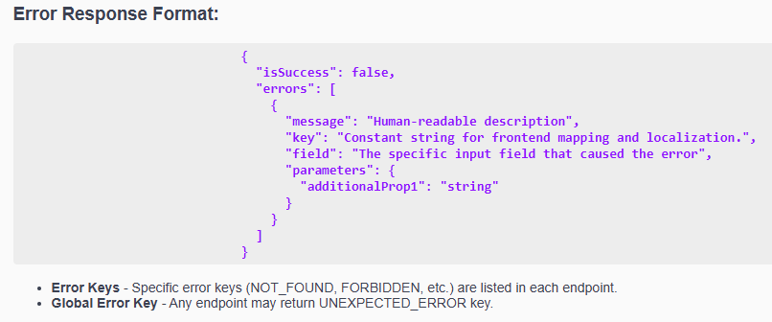
Рисунок В.5 – Схема помилки

Рисунок В.6 – Інформація про авторизацію

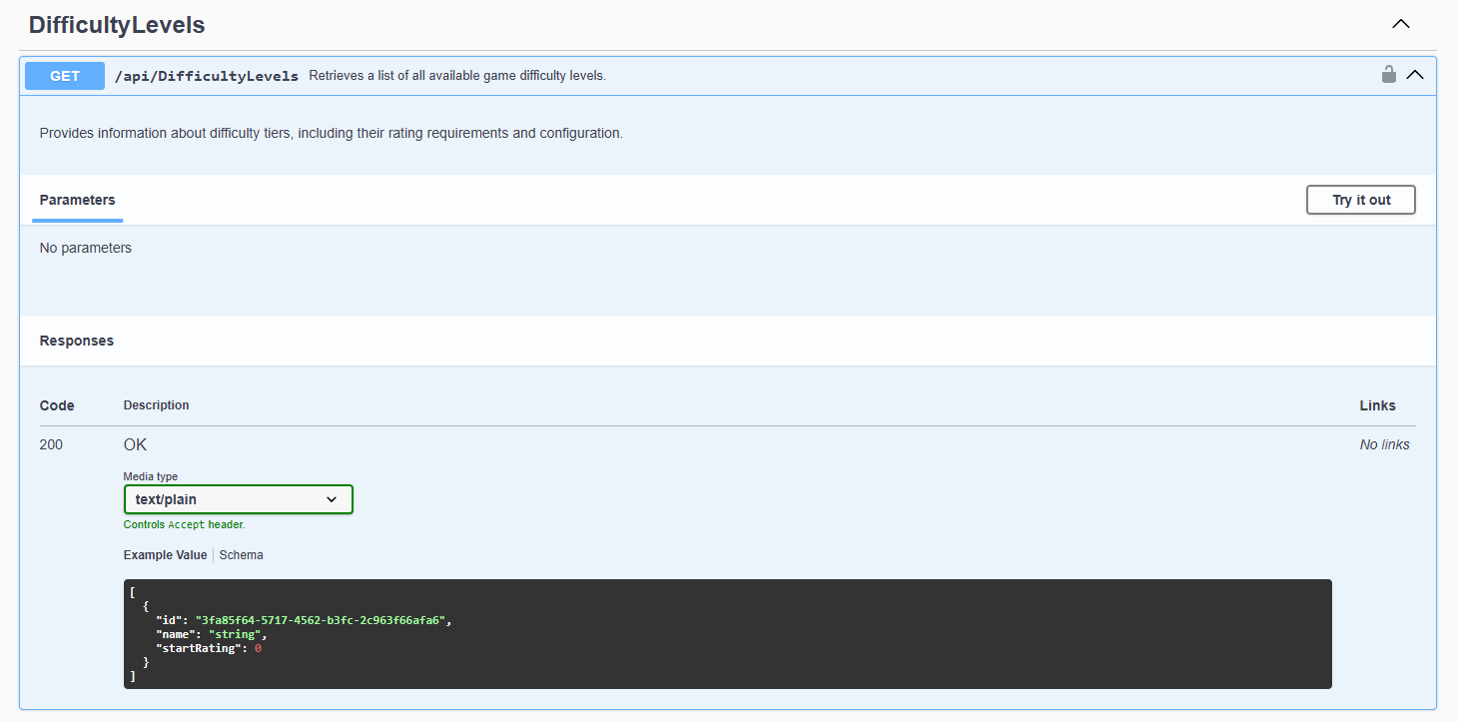
Рисунок В.7 – Ендпоінт для отримання рівнів складності

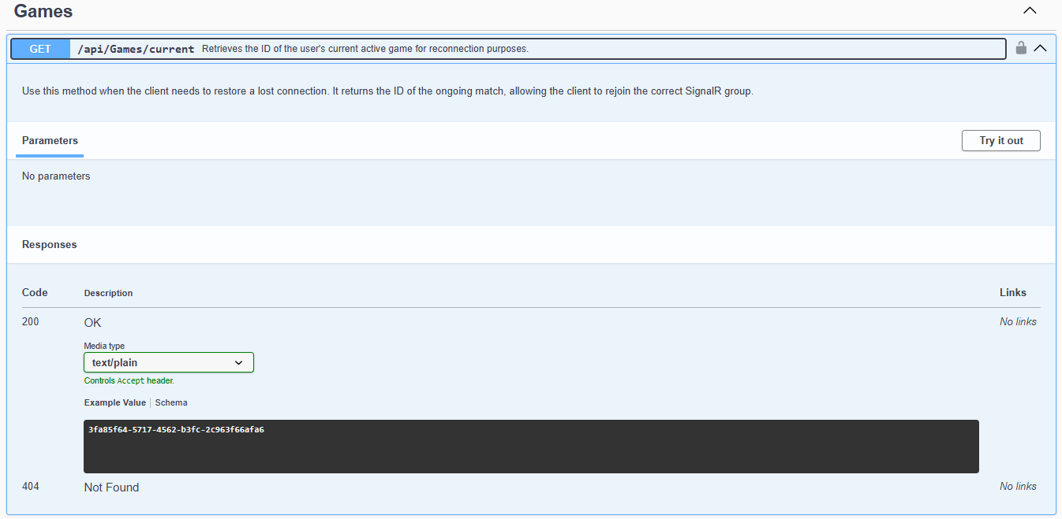
Рисунок В.8 – Ендпоінту для отримання поточної гри

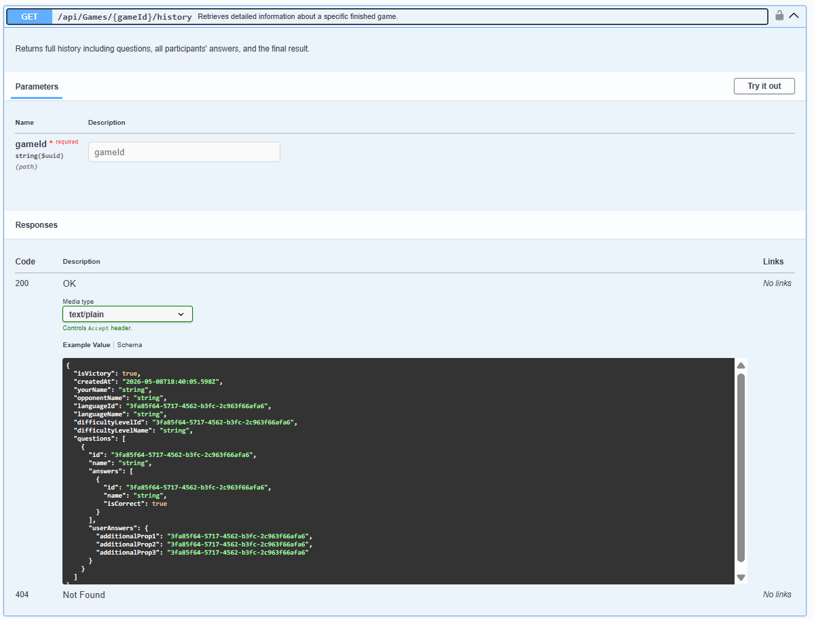
Рисунок В.9 – Ендпоінт для отримання історії конкретної гри

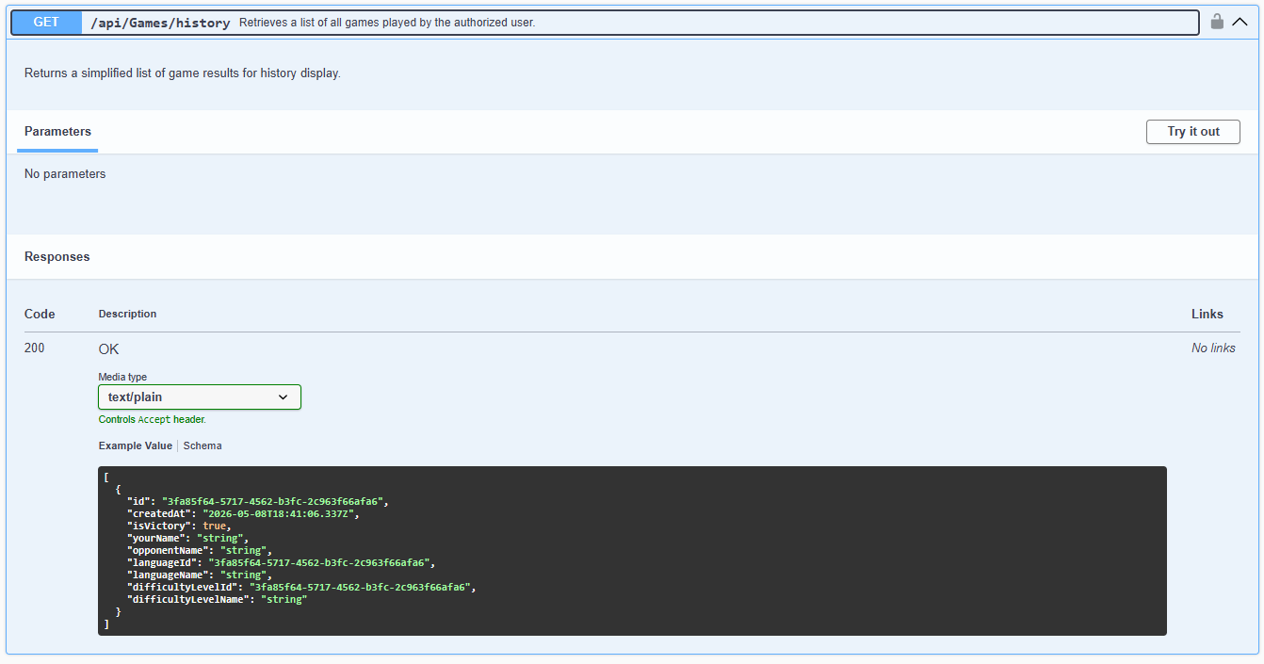
Рисунок В.10 – Ендпоінт для отримання історії ігор

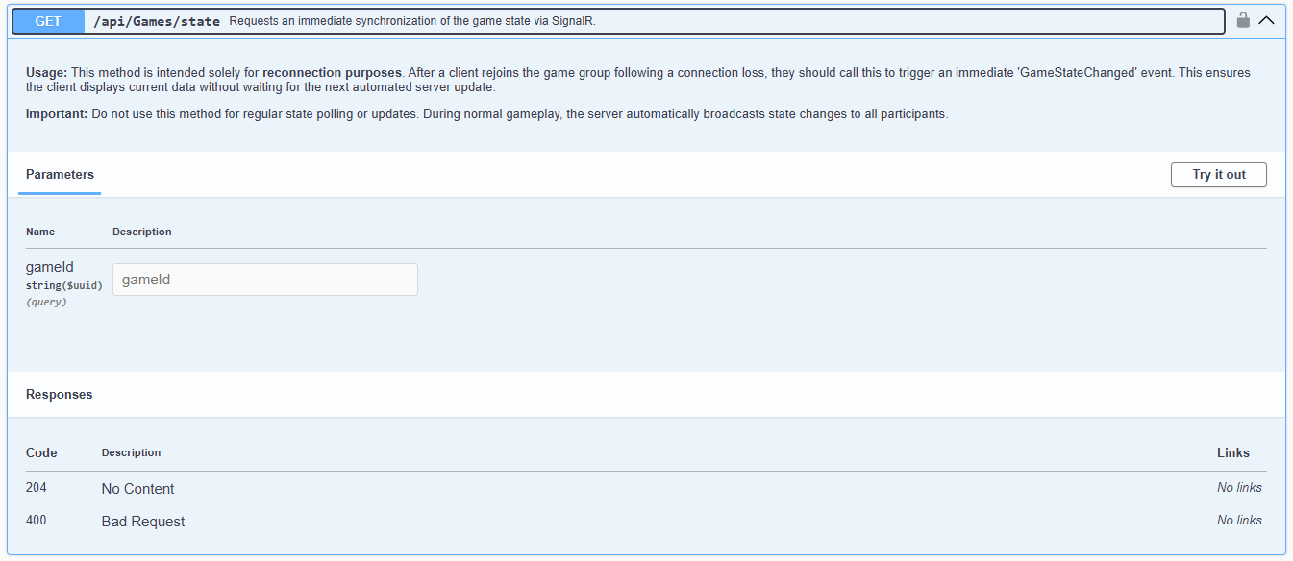
Рисунок В.11 – Ендпоінт для отримання стану гри

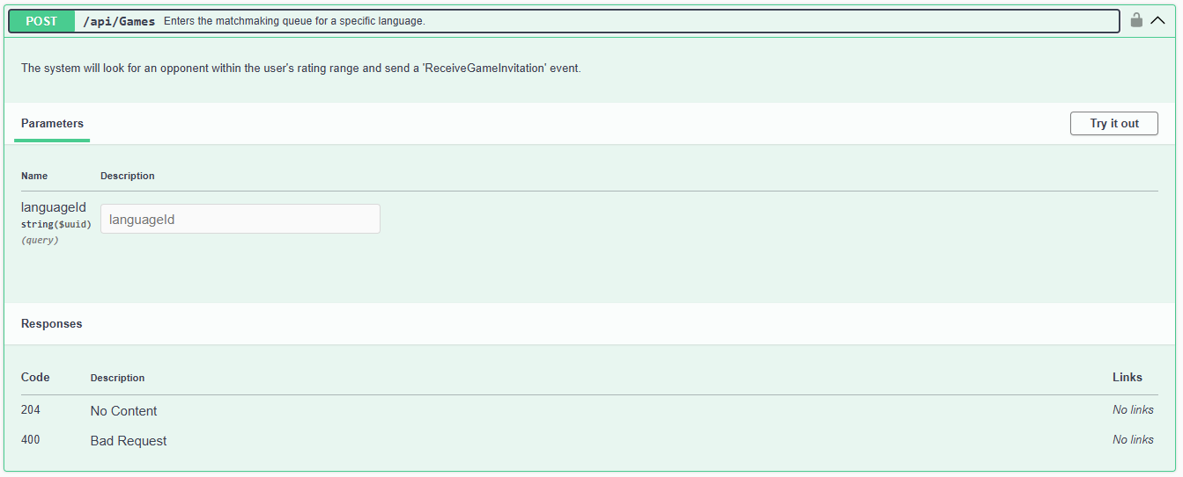
Рисунок В.12 – Ендпоінт для пошуку гри

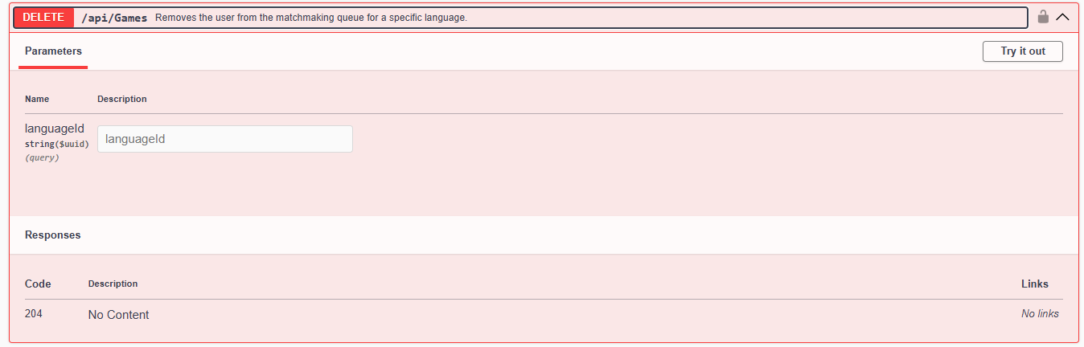

Рисунок В.13 – Ендпоінт для припинення пошуку гри

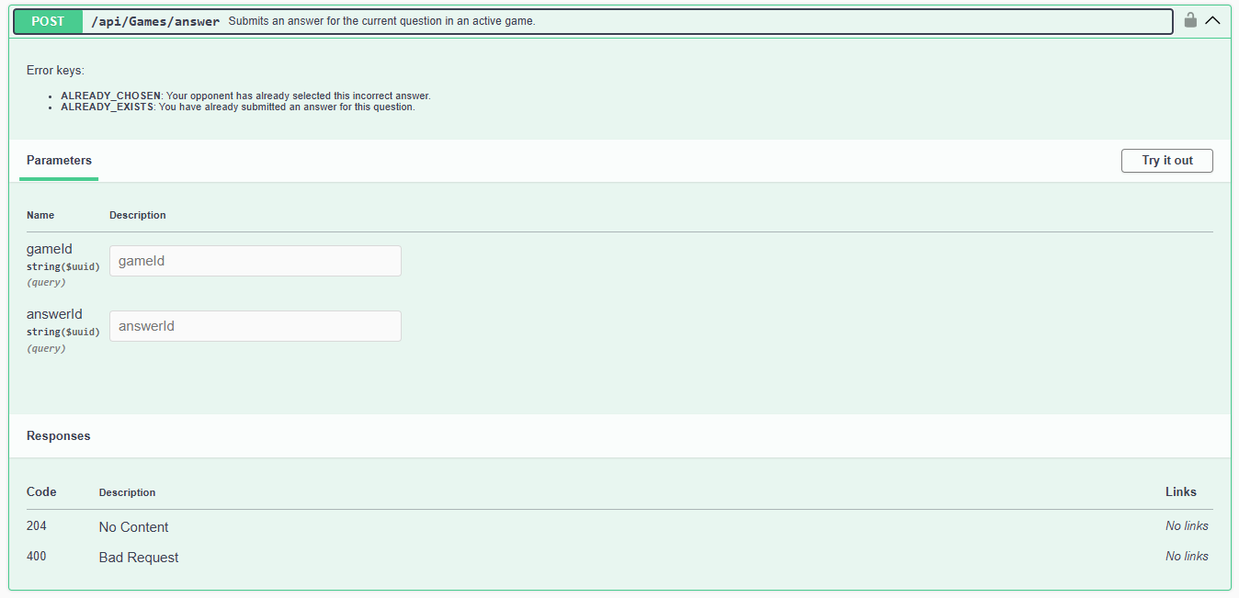
Рисунок В.14 – Ендпоінт для обрання відповіді під час гри

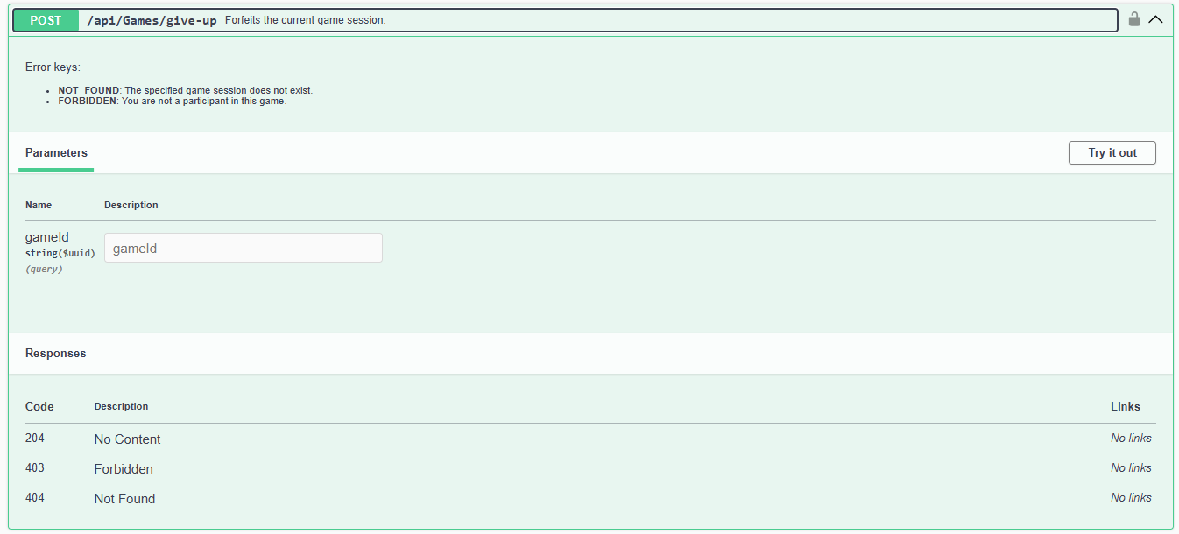
Рисунок В.15 – Ендпоінт для здачі у поточній ігровій сесії
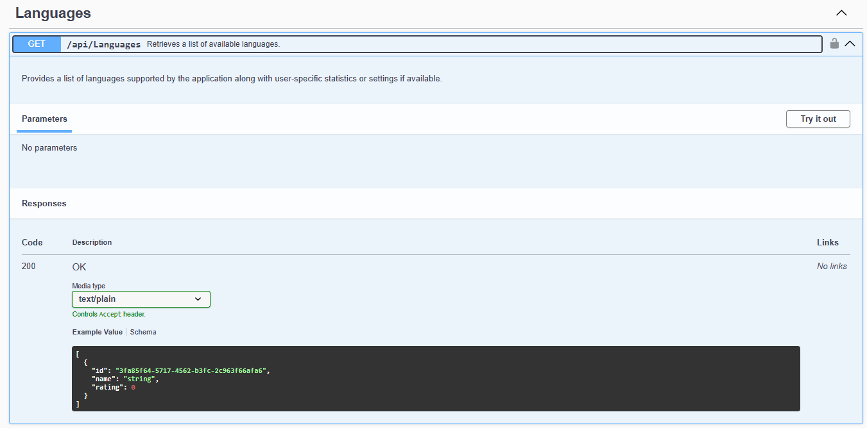
Рисунок В.16 – Ендпоінт для отримання списку доступних мов

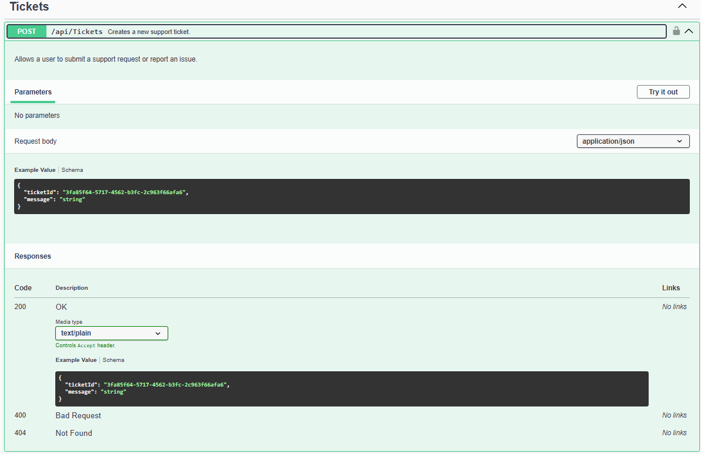
Рисунок В.17 – Ендпоінт для створення нового тікета підтримки

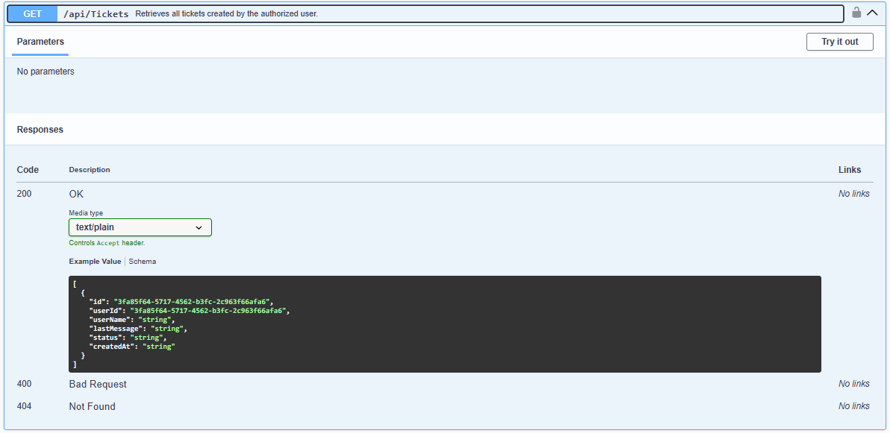
Рисунок В.18 – Ендпоінт для отримання всіх тікетів користувача

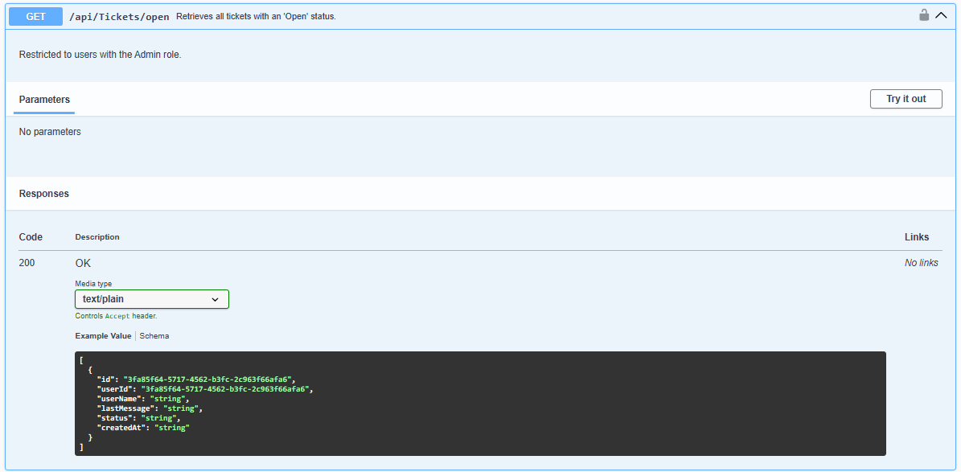
Рисунок В.19 – Ендпоінт для отримання всіх тікетів зі статусом «Відкрито»

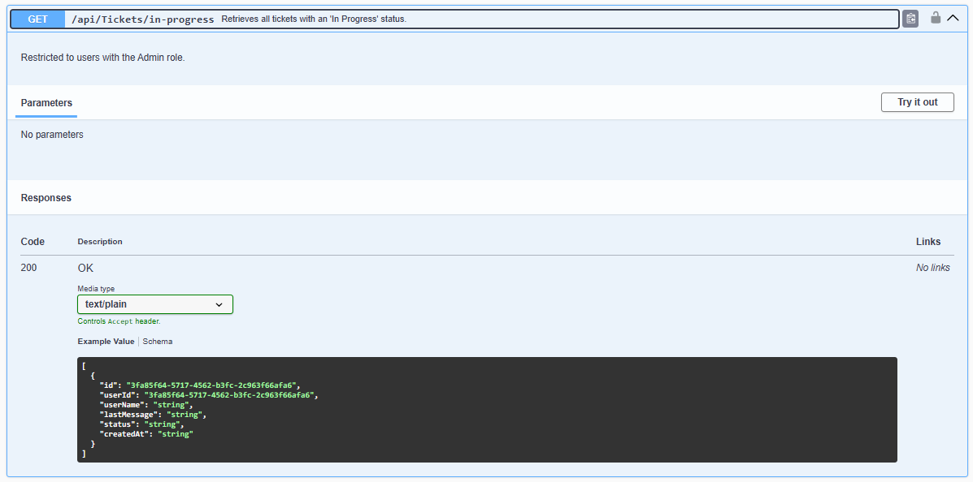
Рисунок В.20 – Ендпоінт для отримання всіх тікетів зі статусом «В роботі»

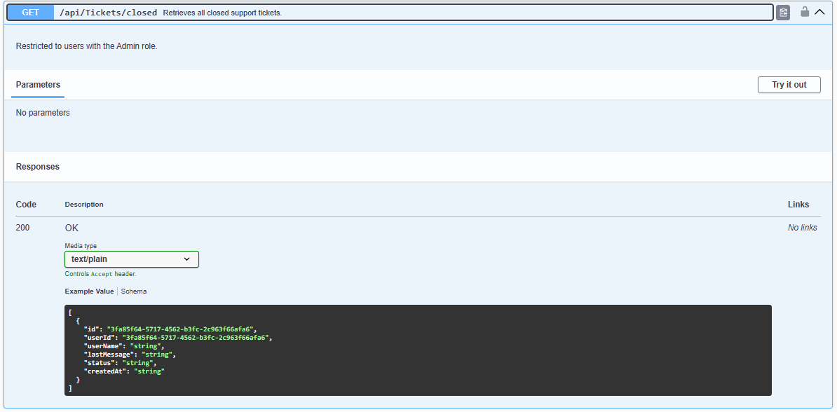
Рисунок В.21 – Ендпоінт для отримання всіх закритих тікетів

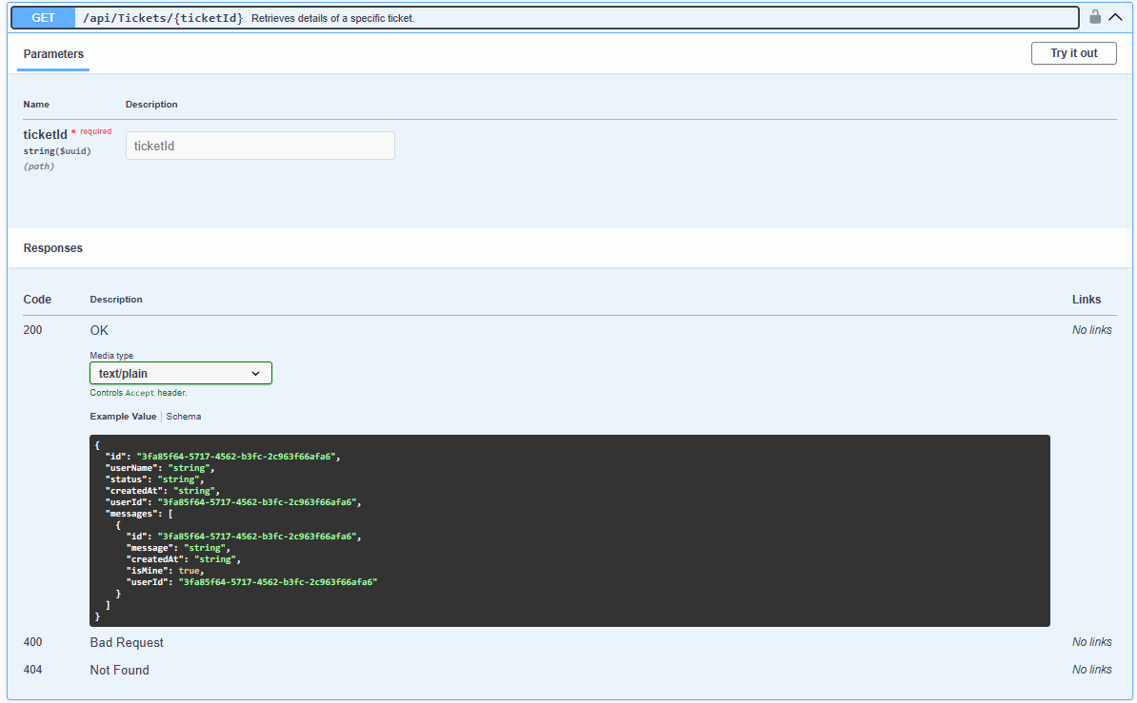
Рисунок В.22 – Ендпоінт для отримання деталей конкретного тікета

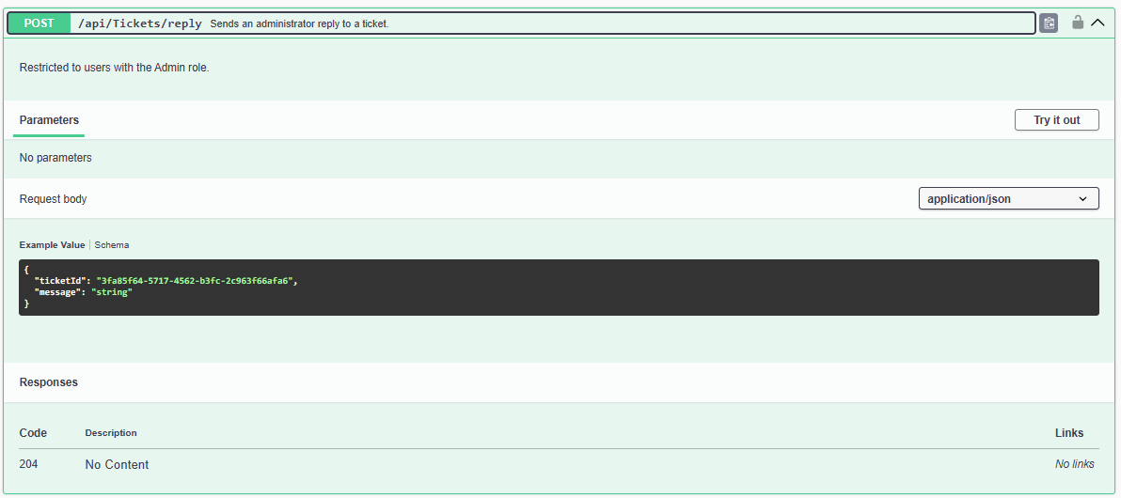
Рисунок В.23 – Ендпоінт для надсилання відповіді адміністратора на тікет

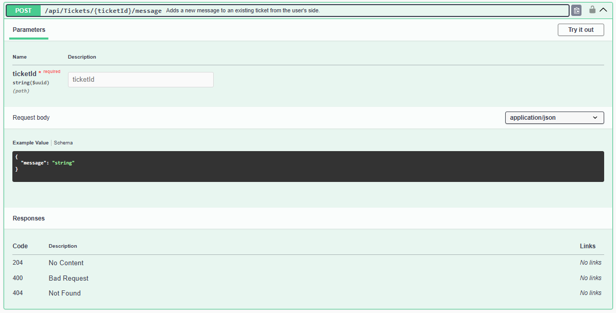
Рисунок В.24 – Ендпоінт для додавання повідомлення користувача до існуючого тікета

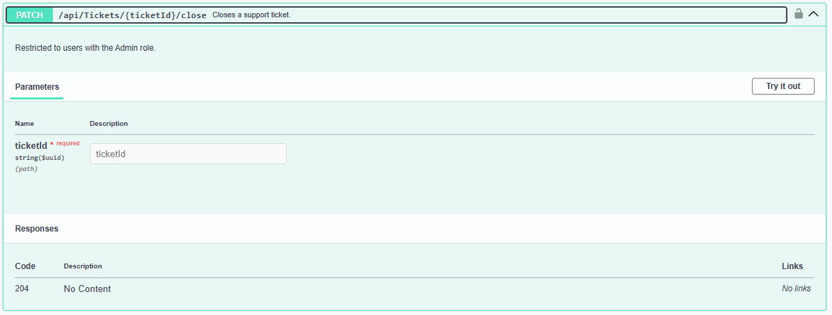
Рисунок В.25 – Ендпоінт для закриття тікета підтримки

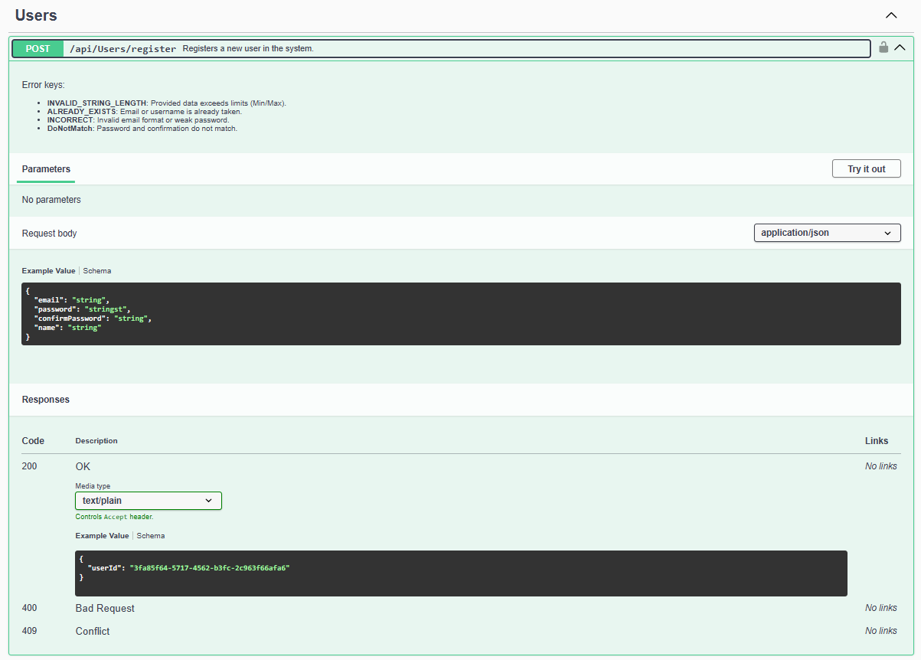
Рисунок В.26 – Ендпоінт для реєстрації нового користувача

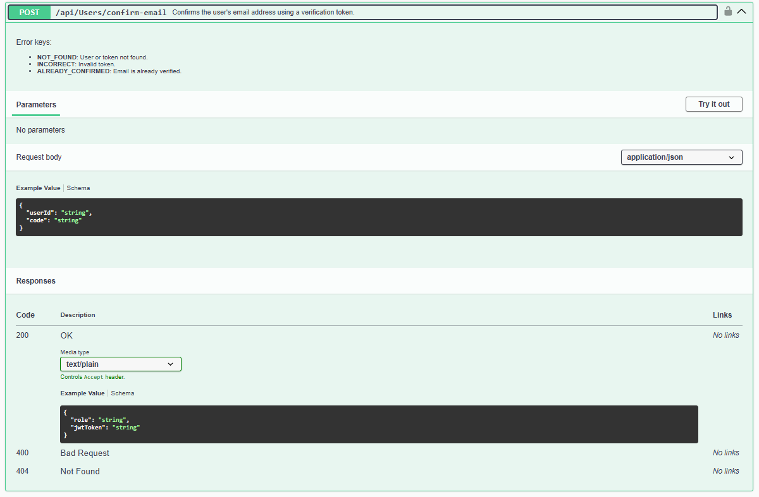
Рисунок В.27 – Ендпоінт для підтвердження електронної пошти

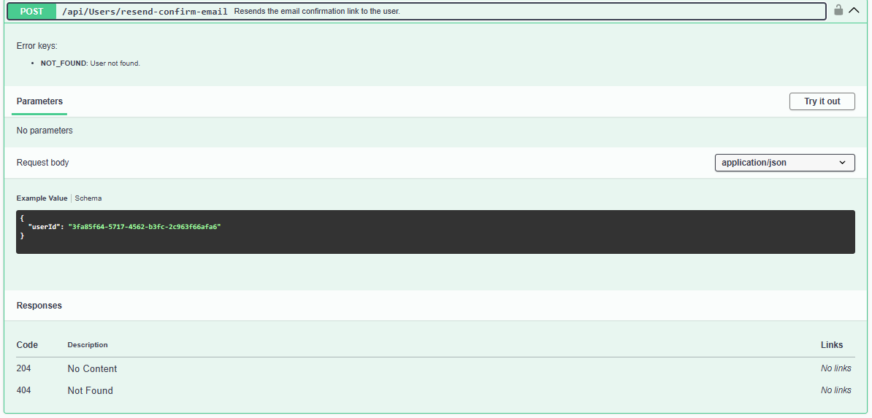
Рисунок В.28 – Ендпоінт для повторного надсилання листа підтвердження

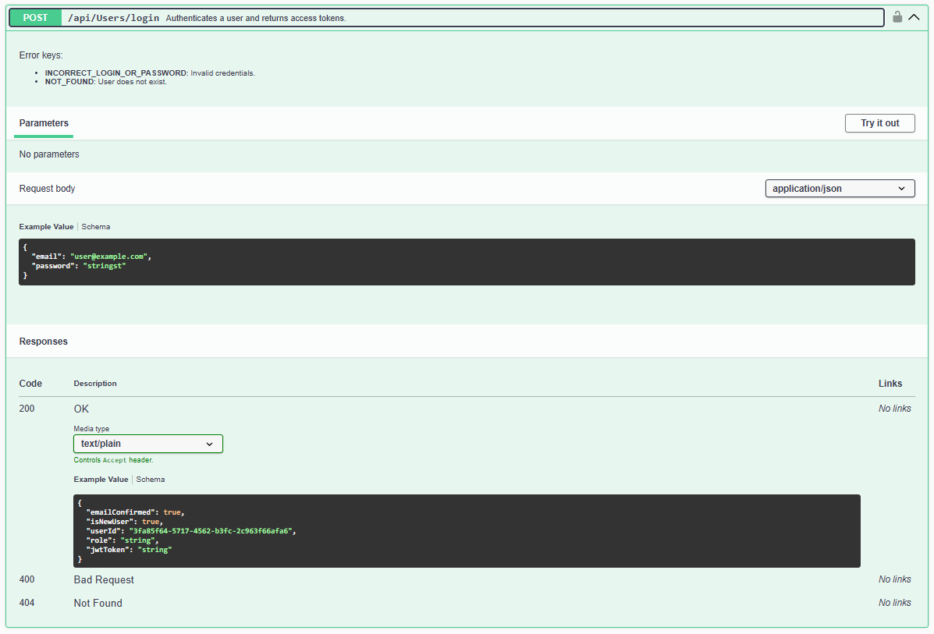
Рисунок В.29 – Ендпоінт для автентифікації користувача (Login)

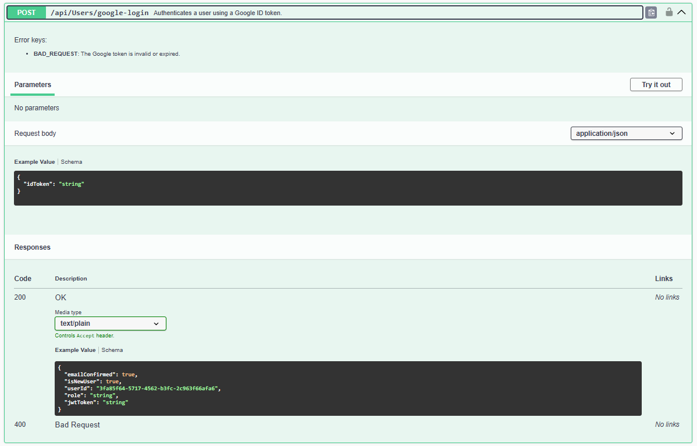
Рисунок В.30 – Ендпоінт для автентифікації через Google

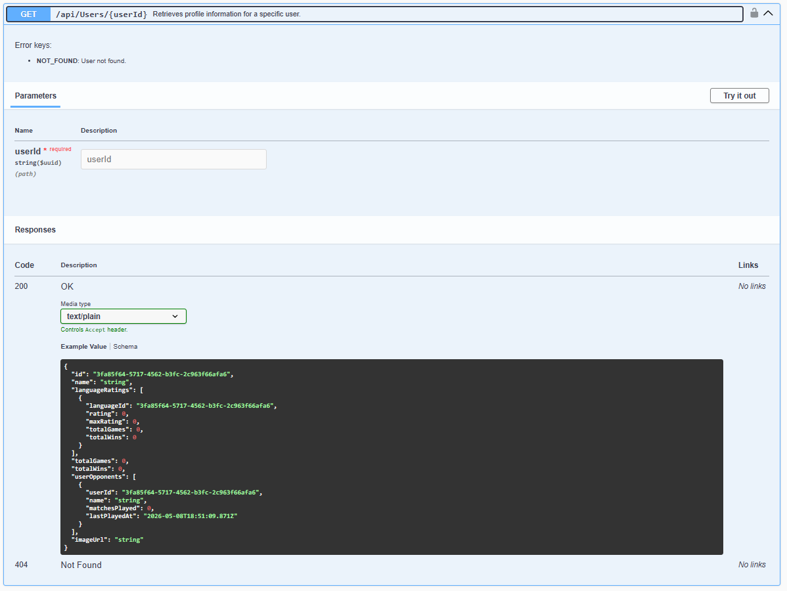
Рисунок В.31 – Ендпоінт для отримання профілю конкретного користувача

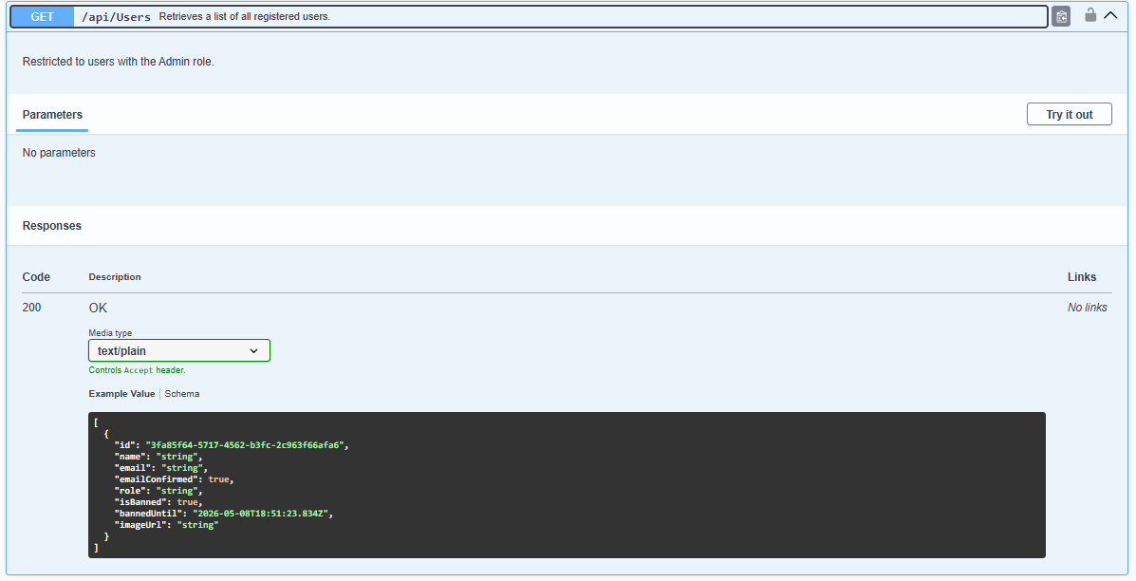
Рисунок В.32 – Ендпоінт для отримання списку всіх зареєстрованих користувачів

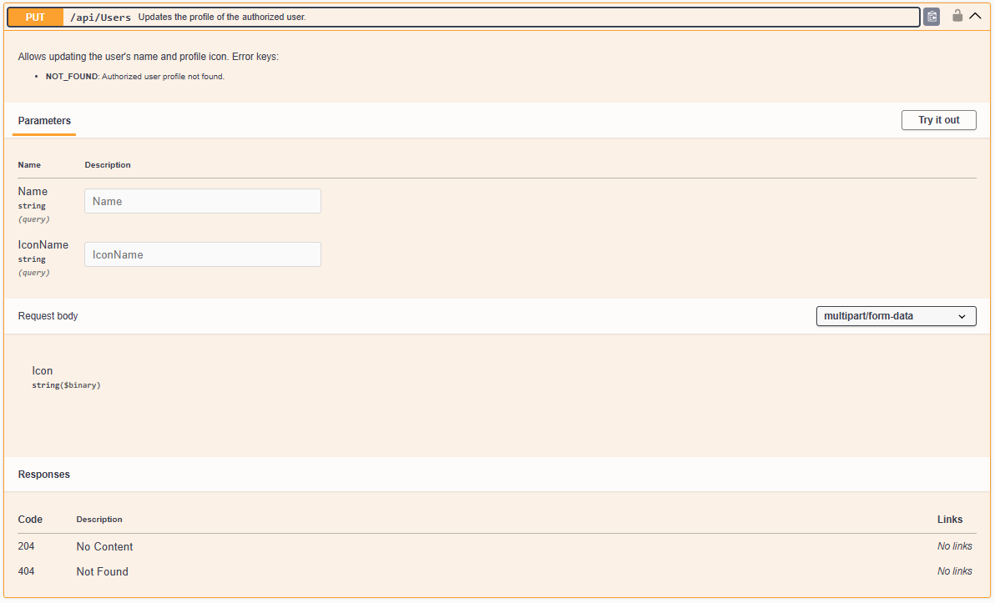
Рисунок В.33 – Ендпоінт для оновлення профілю авторизованого користувача

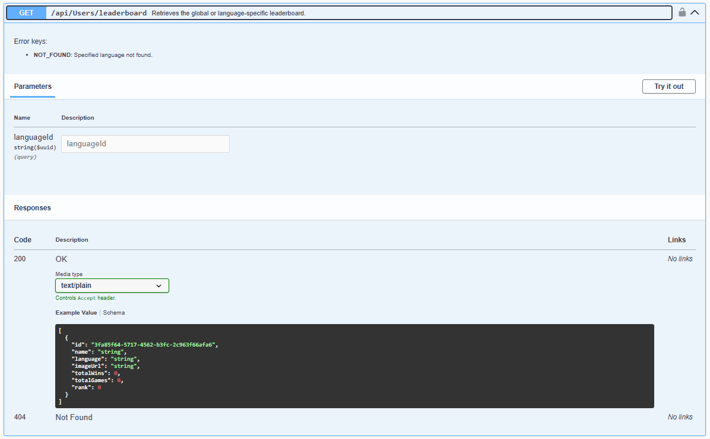
Рисунок В.34 – Ендпоінт для отримання таблиці лідерів

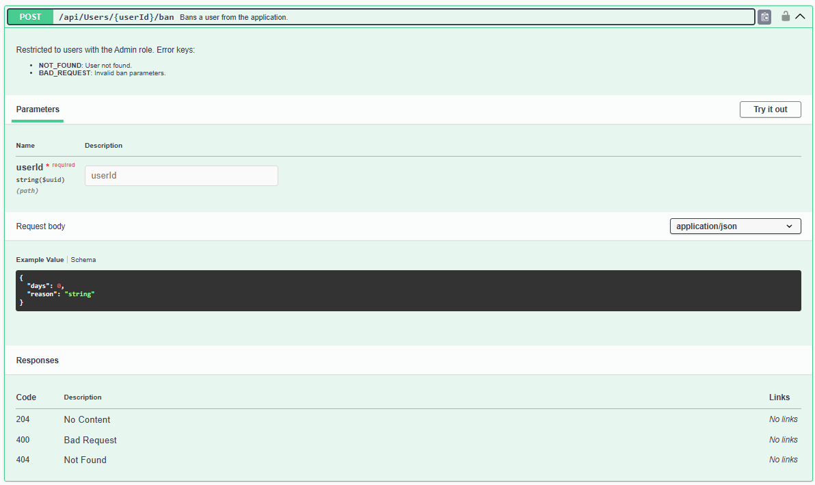
Рисунок В.35 – Ендпоінт для блокування користувача

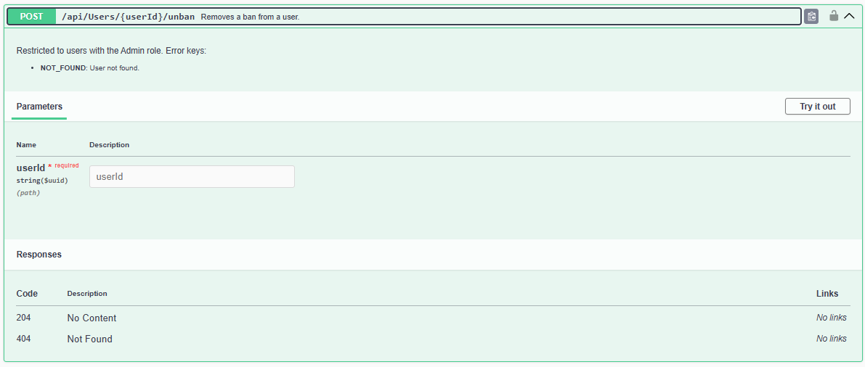
Рисунок В.36 – Ендпоінт для розблокування користувача

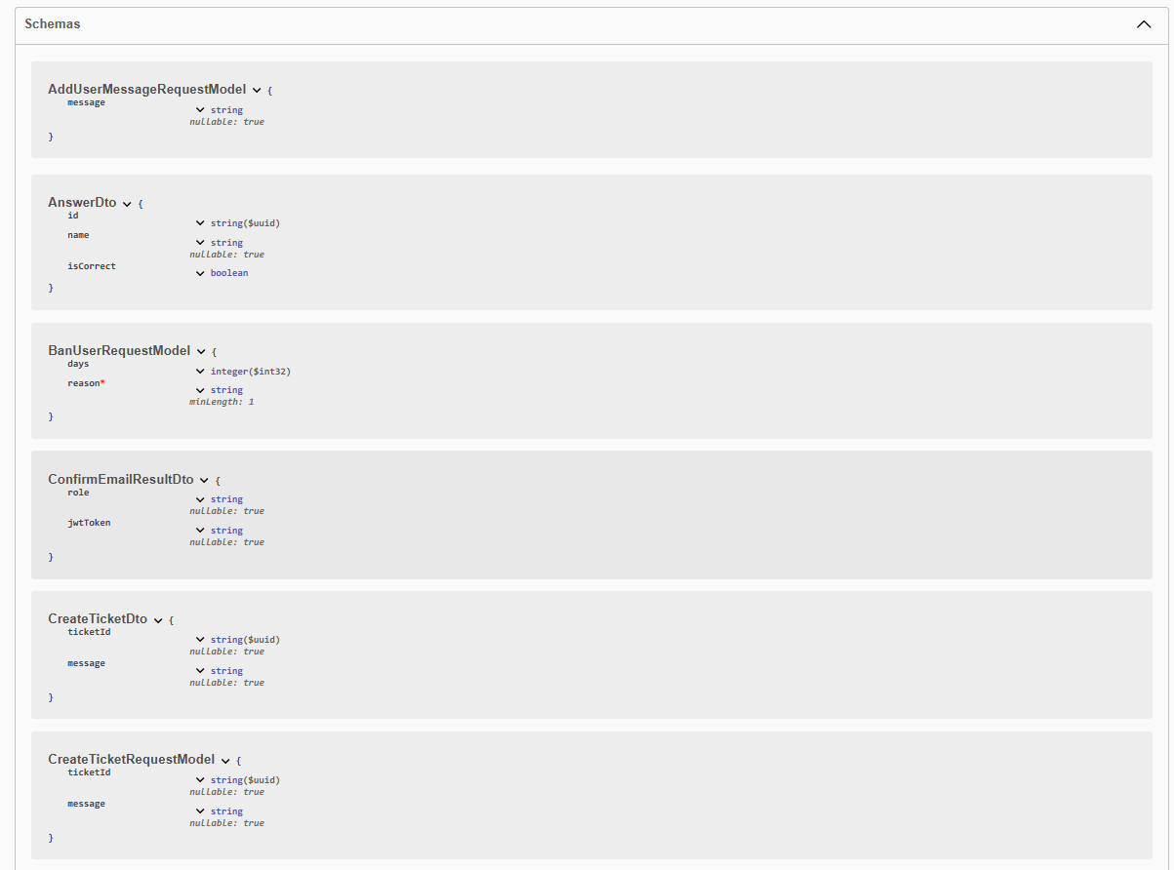
Рисунок В.37 – Схеми об’єктів запитів та відповідей API

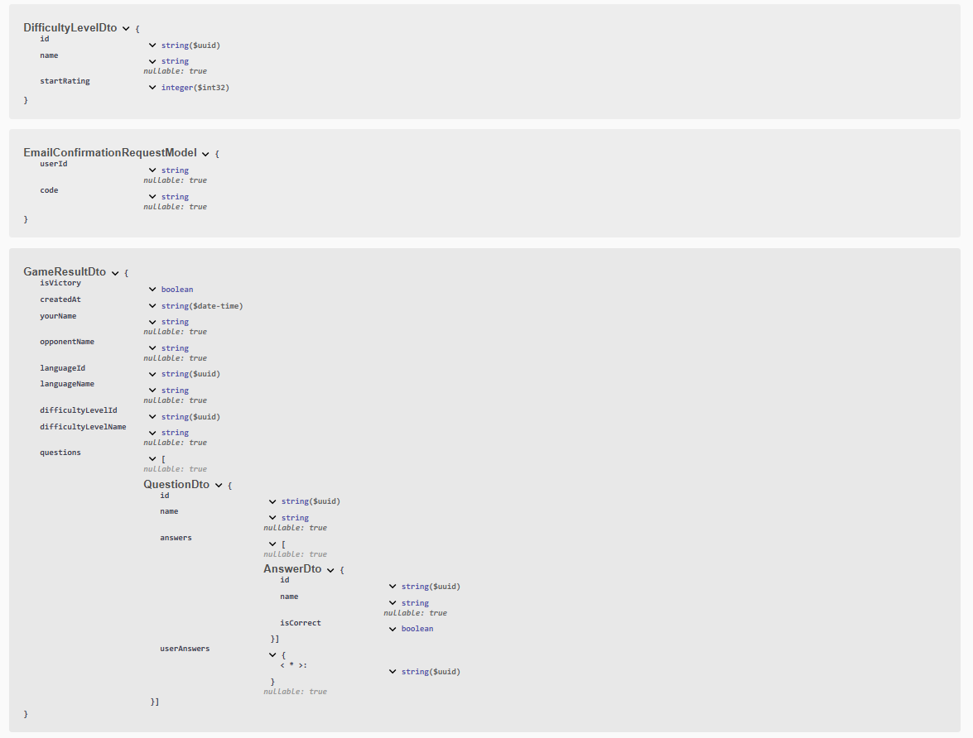
Рисунок В.38 – Схеми об’єктів запитів та відповідей API

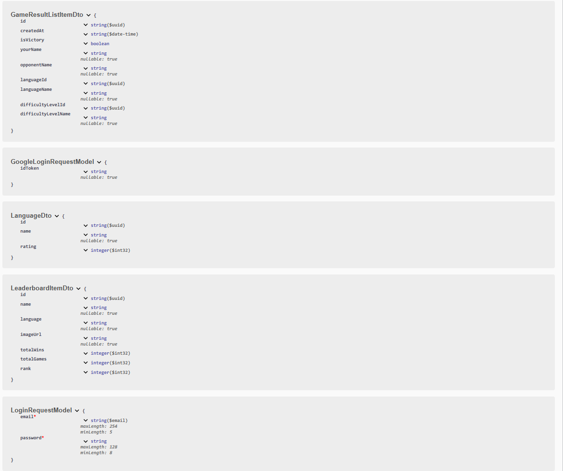
Рисунок В.39 – Схеми об’єктів запитів та відповідей API

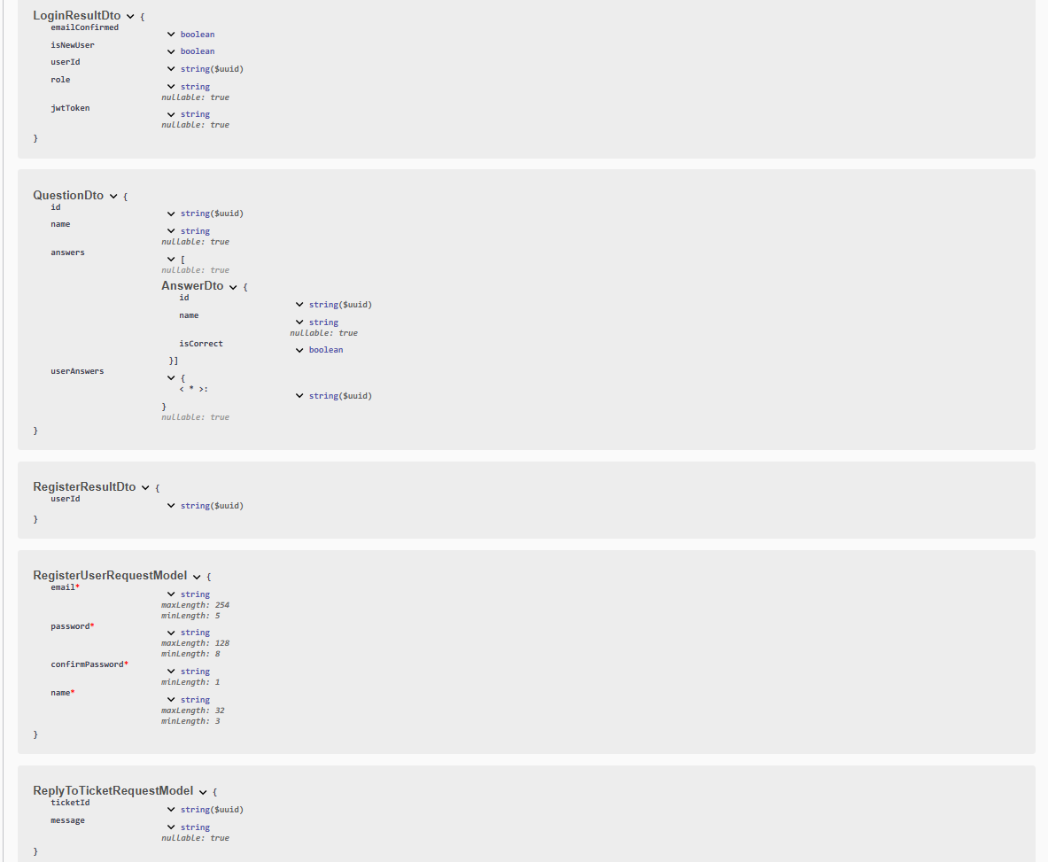
Рисунок В.40 – Схеми об’єктів запитів та відповідей API

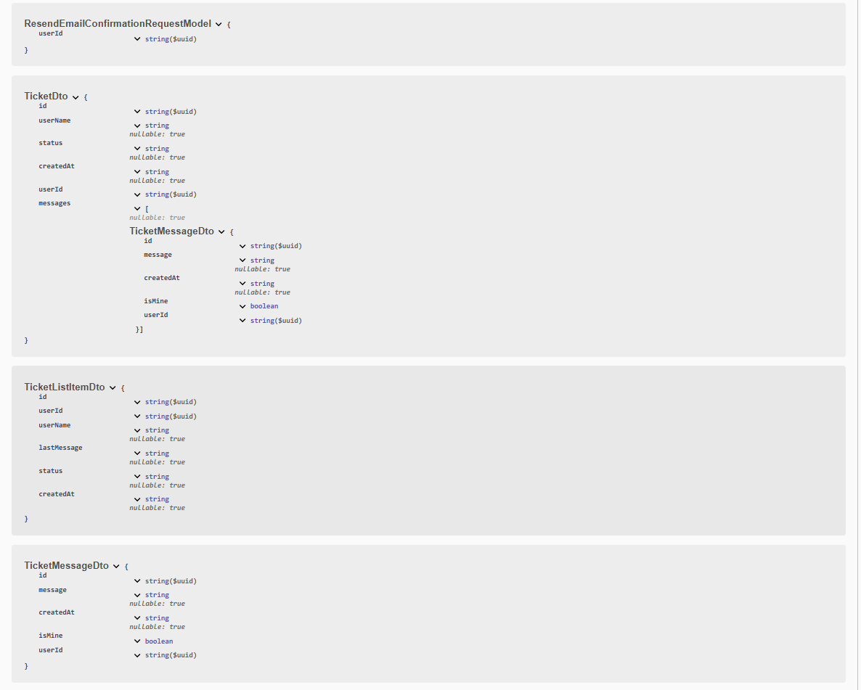
Рисунок В.41 – Схеми об’єктів запитів та відповідей API

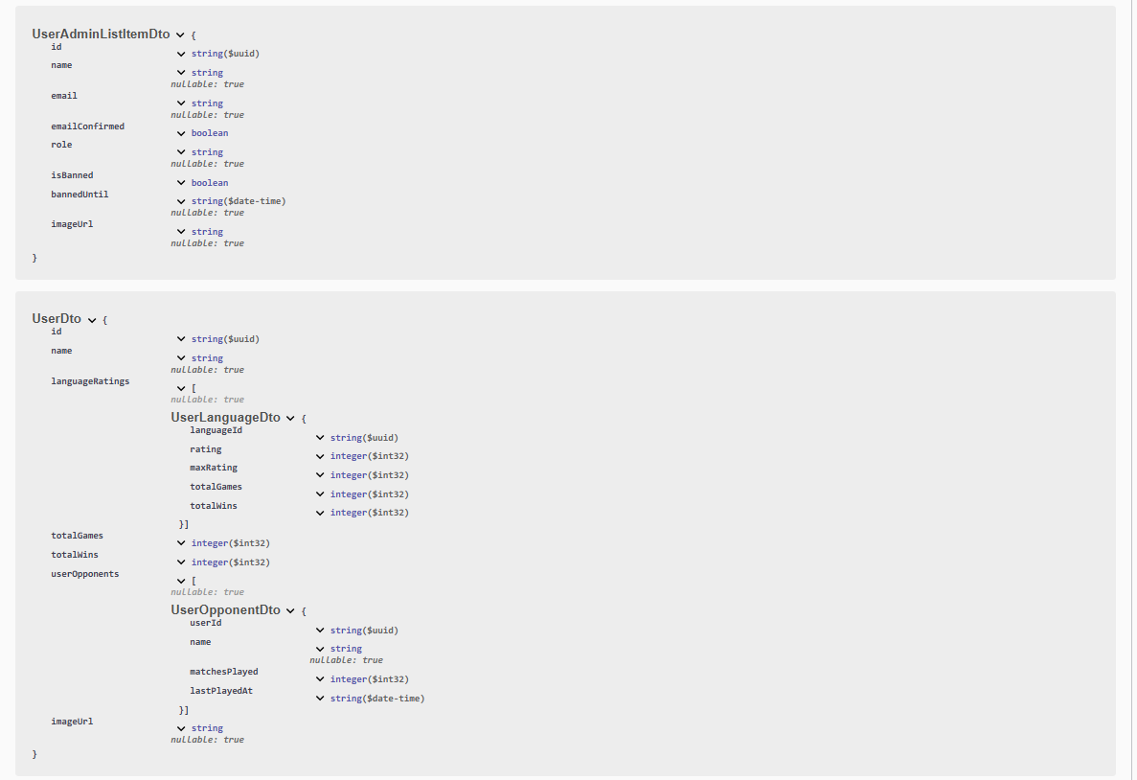
Рисунок В.42 – Схеми об’єктів запитів та відповідей API

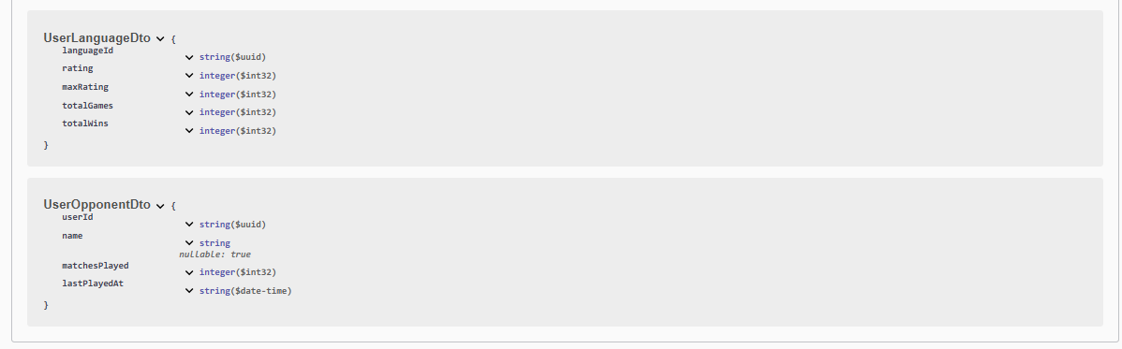
Рисунок В.43 – Схеми об’єктів запитів та відповідей API

